**Projet League Of Dofus**

**Ludovic NOEL et Paul BUGUET**

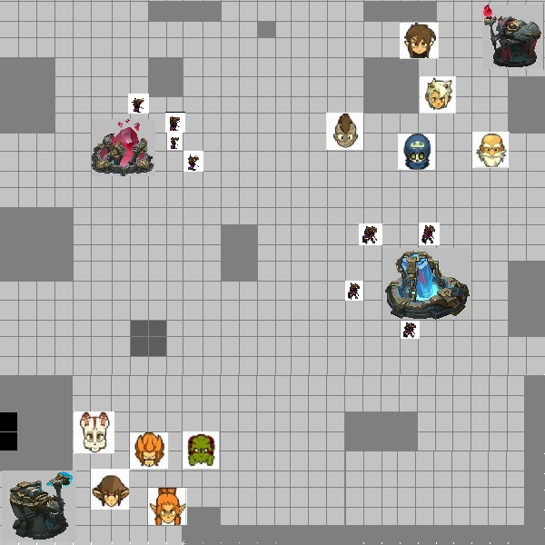

Figure 1 : Exemple du mapping du jeu League Of Dofus

**Table des matières**

1. **Présentation Générale**
   1. Archétype …………………………………………………………………………………….. 1
   2. Règles du jeu …………………………………………………………………………………
   3. Ressources ……………………………………………………………………………………. 1
2. **Présentation Générale**

**1.1 Archétype**

L’objectif de ce projet est de réaliser un jeu tour par tour en partant de certains jeux de bases. Les jeux choisit sont Dofus et League Of Legends. Dofus est un RPG en vue isométrique qui propose au joueur de se déplacer librement sur des cartes qui composent le monde entier. Sa particularité est de proposer des combats au tour par tour : chaque personnage (joueur ou monstre) a ainsi une quantité de point de mouvement pour se déplacer et de points d’action pour effectuer des attaques à chaque tour. League Of Legends quant-à lui est un RTS dans lequel 2 équipes de joueurs s’affrontent pour détruire le QG adverse : ils sont accompagnés de sbires contrôlés par l’IA qui se déplacent automatiquement vers les positons adverses.

Dans le cadre de notre projets, les règles et décors seront simplifiés : cf. figure 1 (attention le fait que les personnages prennent 4 carreaux et les sbires seulement 1 est anecdotique. Cela a pour but de montrer l’importance des personnages et non pas la taille des personnages durant les combats).

* 1. **Règles du jeu**

Deux équipes de 5 héros s’affrontent pour la destruction du QG adverse. A chaque tour, ils peuvent se déplacer et effectuer des actions. Le QG crée automatiquement des sbires à chaque tour qui avancent vers le QG adverse en attaquant toute cible hostile à portée. Les héros ont la possibilité de capturer des tours de commandement qui génèrent des sbires supplémentaires.

* 1. **Ressources**

L’affichage global de ce jeu va reposer sur 4 textures de 128 par 128 pixels. Nous avons décidé de prendre des textures de vues de dessus afin de faciliter le jeu. L’utilisation de la 3D aurait été nécessaire pour créer le mouvement des personnages.

Concernant les personnages, les tourelles et les petits monstres (sbires), nous avons récupérés les Sprite suivants :

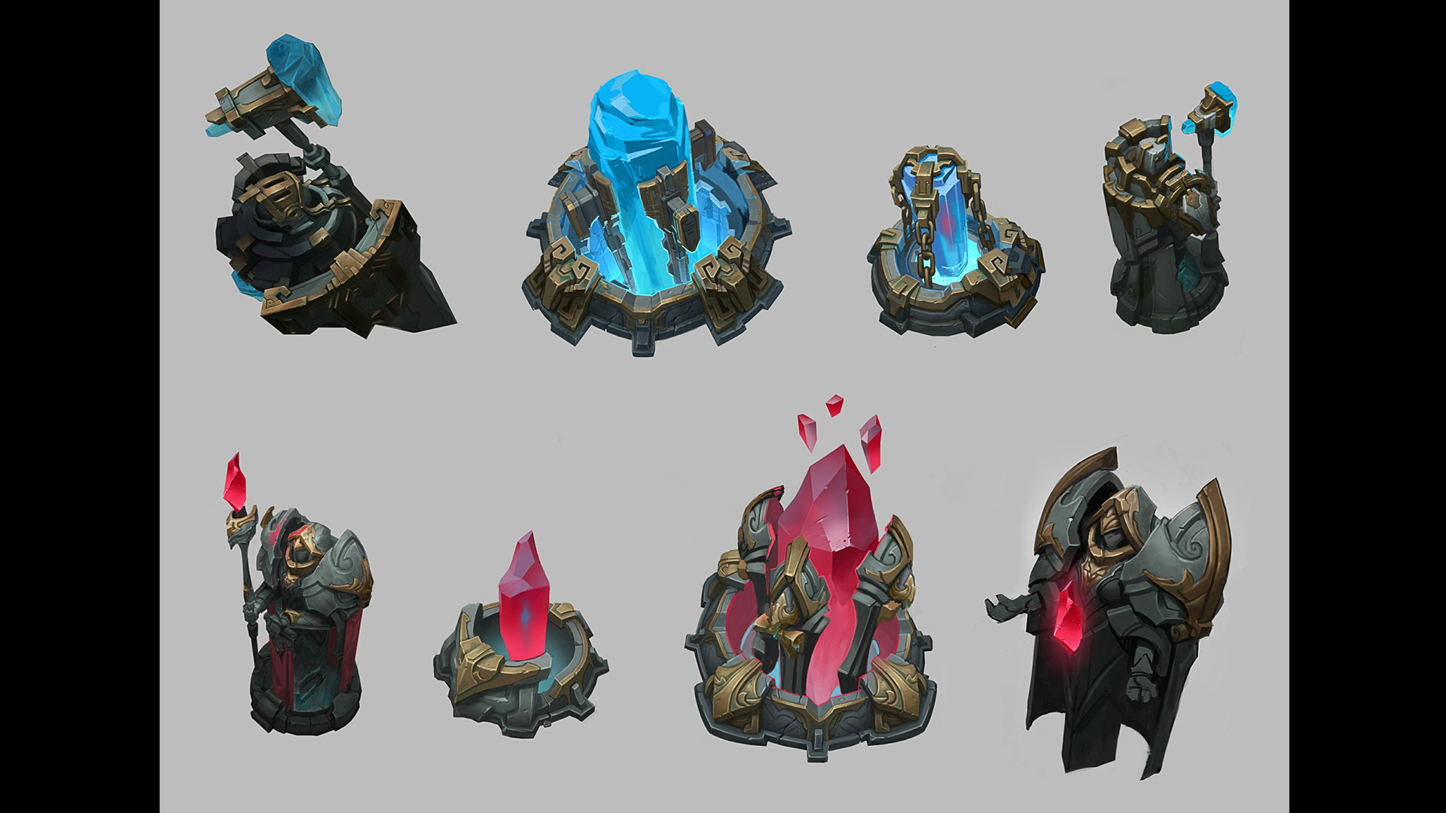

Figure 2 : Images des différentes tourelles utilisées dans le jeu.

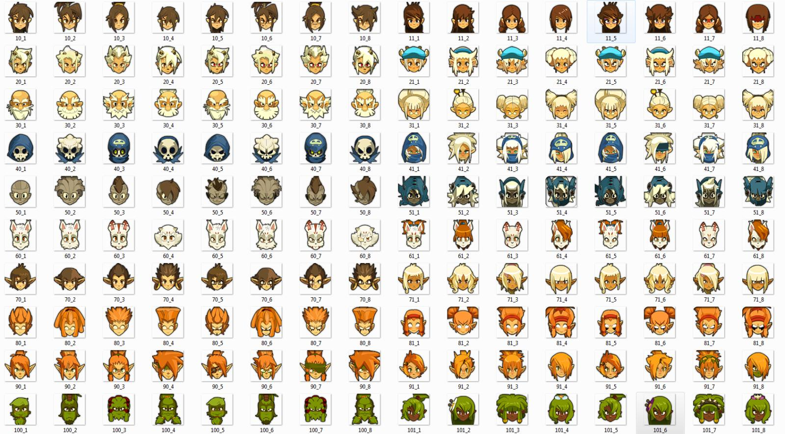Figure 3 : Textures pour les personnages.

Chaque ligne correspond à un personnage, on 16 textures par catégorie de personnage dont 8 pour le sexe masculin et 8 pour le sexe féminin

.

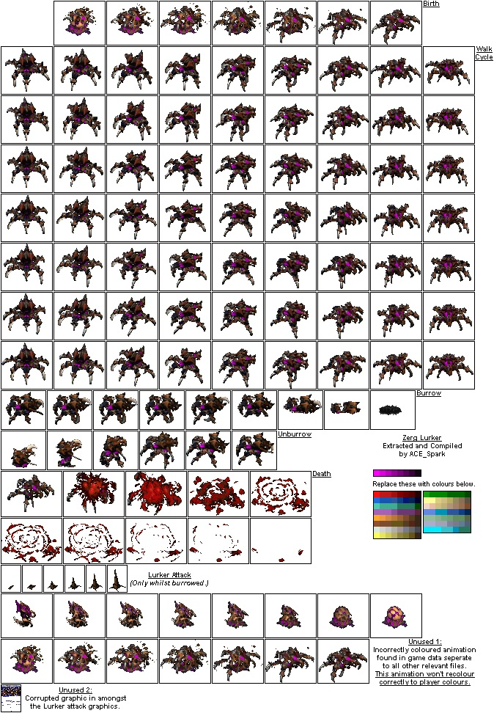

Figure 4 : Texture pour les monstres (sbires)

Possibilité de modifier la texture du sbire afin d’animer les combats.

1. **Description et conception des états**

**2.1 Description des états**

Le jeu est constitué par plusieurs états. Un état est formé par des éléments fixes et certains mobiles. Tous les éléments possèdent les propriétés suivantes :

* Coordonnées (x, y) dans la grille
* Identifiant de type d’élément : ce nombre indique la nature de l’élément.

**2.1.1 Etat éléments fixes**

La carte de combat est composée d’une grille d’éléments nommés « cases ». La taille de cette grille est fixée au démarrage de la partie (par défaut 30 cellules x 30 cellules). Cependant, il existe plusieurs types de « cases » :

**Cases « Obstacles ».** Les cases « obstacles » sont des éléments infranchissables pour les éléments mobiles. L’ensemble des cases « obstacles » seront représentés par :

* les « cloisons » qui permettent de délimiter la carte de combat.
* Les « rochers » qui recouvrent une ou plusieurs cases et qui bloquent également les lignes de vue
* Les « points d’eau », qui recouvrent également une ou plusieurs cases mais qui ne bloquent pas les lignes de vue.

**Cases « bâtiment ».** Les cases « bâtiment » sont des éléments infranchissables pour les éléments mobiles qui seront représentés par :

* Les « Tours de Commandement» (TC). Ces tours sont de couleurs grises (neutre) au début de la partie. Une fois capturées, celles-ci deviennent de la couleur de l’équipe et génèrent alors des sbires pour cette dernière. Ces bâtiments attaquent les ennemis à portée et ne peuvent pas être détruits.
* Les « QG » qui définissent la position du monument à détruire afin de remporter la partie. Chaque équipe a son propre « QG », de sa propre couleur (rouge ou bleu) qui génère ses propres sbires. Les QG attaquent les ennemis à portée.

**Cases « déplacement».** Les cases « déplacement » sont les éléments franchissables par les éléments mobiles. Voici les différents types de cases « déplacement » :

* Les espaces « vides », où les éléments mobiles peuvent se déplacer librement
* Les espaces « capture », où les éléments mobiles doivent être pour capturer les TC.
* Les espaces « spawn » qui définissent la position initiale de chaque personnage, et de chaques tours, QG et sbires, ainsi que le lieu de réapparition après la mort.

**2.1.2 Etat éléments mobiles**

Les éléments mobiles possèdent une direction (aucune, gauche, droite, haut ou bas), un nombre de points de mouvements (PM), et une position. Les éléments sont bien positionnés si leurs coordonnées sont entières. Chaque élément mobile se déplace où il le souhaite en fonction du nombre de PM dont il dispose. Un PM permet de se déplacer d’une case entière. Chaque élément mobile est un obstacle infranchissable qui bloque les lignes de vues pour les éléments mobiles adverses. Le fait de passer à travers un allié est autorisé du moment que deux éléments mobiles ne terminent pas leur mouvement sur la même case.

**Elément mobile « Personnage ».** Cet élément est dirigé par le joueur, qui commande la direction de son personnage, ou par l’IA. On a ensuite la propriété « status » qui prend les valeurs suivantes :

* Status « vivant » : le personnage se déplace normalement et peut attaquer.
* Status « mort » : le personnage est en période de résurrection pendant un certain nombre de tours puis réapparait aléatoirement sur une case libre adjacente à son QG.

Les personnages sont représentés par des visages qui définissent leur classe (le sexe n’a pas d’importance).

**Eléments mobiles « sbires ».** Ces éléments sont commandés par IA et se dirige vers le QG adverse en attaquant tout ennemi à portée.

Ces éléments peuvent se déplacer comme les personnages et ont 2 status :

* Status «  normal » : cas le plus courant où le sbire peut avancer et attaquer.
* Status « mort » : où le sbire a été tué. Il respawn au tour suivant à sa position initiale (QG ou TC).

Les sbires sont représentés par un modèle qui n’a pas d’importance autre qu’esthétique.

**2.1.3 Etat général**

A l’ensemble des éléments statiques et mobiles, nous rajoutons les propriétés suivantes :

- compteur  résurrection : le nombre de tours restants avant la résurrection d’un personnage ou d’un sbire.

- Compteur de niveau : qui permet d’afficher le niveau de chaque personnage.

- Compteur de Point de vie: affiche la vie de chaque personnage et QG afin de connaitre l’avancée du jeu.

* 1. **Conception Logiciel**

Le diagramme des clases pour les états est